
嵌入式原理
实验报告

学 号： | 2123121
姓 名： | 杨芸菲
提交日期： | 2015-5-21
成 绩：

东北大学秦皇岛分校

【实验编号】 | 1
【实验名称】 | 汇编指令
【实验目的】
􀁺 初步学会使用Embest IDE for ARM 开发环境及ARM 软件模拟器；
􀁺 通过实验掌握简单ARM 汇编指令的使用方法。
【实验内容】
􀁺 熟悉开发环境的使用并使用ldr/str，mov 等指令访问寄存器或存储单元。
􀁺 使用add/sub/lsl/lsr/and/orr 等指令，完成基本数学/逻辑运算。
【实验原理】
ARM 处理器共有37 个寄存器：
􀁺 31 个通用寄存器，包括程序计数器(PC)。这些寄存器都是32 位的。
􀁺 6 个状态寄存器。这些寄存器也是32 位的，但是只是使用了其中的12 位。
这里简要介绍通用寄存器，关于状态寄存器的介绍，请参照下一节。
1. ARM 通用寄存器
通用寄存器（R0~R15）可分为3 类：
o 不分组寄存器R0~R7；
o 分组寄存器R8~R14；
o 程序计数器R15；
1) 不分组寄存器R0~R7；
R0~R7 是不分组寄存器。这意味着在所有处理器模式下，它们每一个都访问一样的32 位寄
存器。它们是真正的通用寄存器，没有体系结构所隐含的特殊用途。
2) 分组寄存器R8~R14
R8～R14 是分组寄存器。它们每一个访问的物理寄存器取决于当前的处理器模式。若要访问特定
的物理寄存器而不依赖当前的处理器模式，则要使用规定的名字。
寄存器R8~R12 各有两组物理寄存器：一组为FIQ 模式，另一组为除了FIQ 以外的所有模式。
寄存器R8~R12 没有任何指定的特殊用途。只是使用R8~R14 来简单地处理中断。寄存器
R13,R14 各有6 个分组的物理寄存器。1 个用于用户模式和系统模式，其它5 个分别用于5 种异
常模式。寄存器R13 通常用做堆栈指针，称为SP。每种异常模式都有自己的R13。寄存器R14
用作子程序链接寄存器，也称为LR。
3) 程序计数器R15
寄存器R15 用做程序计数器 (PC)。
在本实验中，我们认为ARM 核工作在用户模式，R0~R15 可用。
2. 存储器格式
ARM 体系结构将存储器看作是从零地址开始的字节的线性组合。字节零到字节三放置第一个字
（WORD），字节四到字节七存储第二个字，以此类推。
ARM 体系结构可以用两种方法存储字数据，分别称为大端格式和小端格式。
1) 大端格式
- 87 -
在这种格式中，字数据的高位字节存储在低地址中，而字数据的低位字节则存放在高地址中，
如下图所示。
高地址 31 23 22 16 15 8 7 0 字地址
低地址
8 9 10 11 8
4 5 6 7 4
0 1 2 3 0
2) 小端格式
在这种格式中，字数据的高位字节存储在高地址中，而字数据的低位字节则存放在低地址中，
如下图所示。
高地址 31 23 22 16 15 8 7 0 字地址
低地址
11 10 9 8 8
7 6 5 4 4
3 2 1 0 0
3. GNU 基础知识
Embest IDE 集成了GNU 汇编器as，编译器gcc，链接器ld。因此，我们写程序要符合GNU
的语法和规则。关于as、gcc 和ld 的具体使用，请参照Embest IDE 所带的电子文档ProgRef.chm，
在此不再赘述。这里简单介绍几点基本知识：
1) 程序默认入口点为“_start”，代码段默认起始地址为0x8000
2) as 常用伪操作符
.equ
.equ 伪操作为数字常量、基于寄存器的值和程序中的标号定义一个字符名称。
语法格式
.equ symbol, expr
其中，expr 为基于寄存器的地址值、程序中的标号，32 位的地址常量或者32 位的常量。
Symbol 为.equ 伪操作为expr 定义的字符名称。
示例
.equ Version, "0.1"
.global 及.globl
.global 声明一个符号可以被其他文件引用。相当于声明了一个全局变量，.globl 与.global 相同。
语法格式
.global symbol
其中，symbol 为声明的符号的名称。它是区分大小写的。
示例
.global MyAsmFunc
.text
- 88 -
.text 伪操作将操作符开始的代码编译到代码段或代码段子段(subsection)
语法格式
.text {subsection}
示例
.text
.end
标记汇编文件的结束行，即标号后的代码不作处理。
语法格式
.end__

【实验结果】
.equ stack_top ,0x800
.global _start
.text
_start:
mov r0,#1
mov r1,#stack_top
mov r3,#8
loop:
str r0,[r1]
add r1,r1,#4
add r0,r0,#1
subs r3,r3,#1
bne loop

mov r3,#8
mov r1,#stack_top
ldmia r1!,{r4-r11}
mov r0,#0
addloop:
ldr r2,[r1]
add r1,r1,#4
add r0,r0,r2
subs r3,r3,#1
bne addloop

stop:
b stop
.end
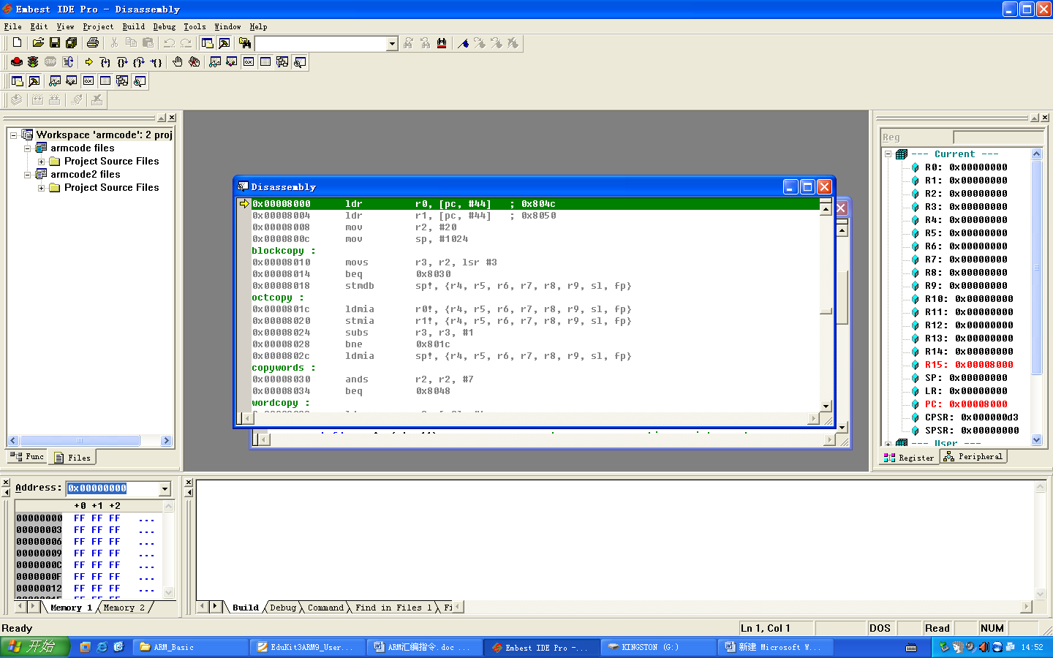

【实验编号】 | 2
【实验名称】 | 基本接口实验
2.1 存储器实验
2.1.1 实验目的
通过实验熟悉 ARM 的内部存储空间分配；
掌握对存储区配置方法；
掌握对存储区进行读写访问的方法。
2.1.2 实验设备
硬件： Embest EduKit-III 实验平台， Embest ARM 标准 / 增强型仿真器套件，PC 机；
软件： Embest IDE for ARM 集成开发环境， Windows 98/2000/NT/XP 。
2.1.3 实验内容
熟练使用命令脚本文件对 ARM 存储控制寄存器进行正确配置；
使用 C 语言编程，实现对 RAM 的读写访问。
2.1.4 实验代码
/*********************************************************************************************
* File： memory.c
* Author: embest
* Desc： memory test file
* History:
*********************************************************************************************/

/*------------------------------------------------------------------------------------------*/
/* include files */
/*------------------------------------------------------------------------------------------*/
#include "2410lib.h"

/*********************************************************************************************
* name: memory_test
* func: memory test
* para: none
* ret: none
* modify:
* comment:
*********************************************************************************************/
void memory_test(void)
{
int i;
UINT32T data;
int memError=0;
UINT32T *pt;

//
// memory test
//
uart_printf("\nMemory Test(%xh-%xh):WR\n",_RAM_STARTADDRESS+0x10000,(_ISR_STARTADDRESS&0xf0ff0000));

//memory write
pt=(UINT32T *)(_RAM_STARTADDRESS+0x10000);
while((UINT32T)pt<(_ISR_STARTADDRESS&0xf0ff0000))
{
*pt=(UINT32T)pt;
pt++;
}

//MEMORY READ
uart_printf("Memory Test(%xh-%xh):RD\n",_RAM_STARTADDRESS+0x10000,(_ISR_STARTADDRESS&0x0f0ff0000));
//uart_printf("\b\bRD");
pt=(UINT32T *)(_RAM_STARTADDRESS+0x10000);

while((UINT32T)pt<(_ISR_STARTADDRESS&0xf0ff0000))
{
data=*pt;
if(data!=(UINT32T)pt)
{
memError=1;
uart_printf("\b\bFAIL:0x%x=0x%x\n",i,data);
break;
}
pt++;
}

if(memError==0)
uart_printf("\n\b\bO.K.\n");
}
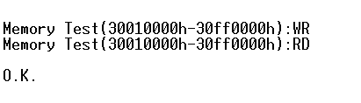

2.2 IO 口实验
2.2.1 实验目的
掌握 S3C2410X 芯片的 I/O 控制寄存器的配置；
通过实验掌握 ARM 芯片使用 I/O 口控制 LED 显示；
了解 ARM 芯片中复用 I/O 口的使用方法。
2.2.2 实验设备
硬件： Embest EduKit-III 实验平台， Embest ARM 标准 / 增强型仿真器套件，PC 机。
软件： Embest IDE for ARM 集成开发环境， Windows 98/2000/NT/XP 。
2.2.3 实验内容
编写程序，控制实验平台的发光二极管 LED1,LED2,LED3,LED4 ，使它们有规律的点亮和熄
灭，具体顺序如下： LED1 亮 ->LED2 亮 ->LED3 亮 ->LED4 亮 ->LED1 灭 ->LED2 灭 ->LED3灭 ->LED4 灭 -> 全亮 -> 全灭，如此反复。
/*********************************************************************************************
* File： led_test.c
* Author: embest
* Desc： IO port test file
* History:
*********************************************************************************************/

/*------------------------------------------------------------------------------------------*/
/* include files */
/*------------------------------------------------------------------------------------------*/
#include "2410lib.h"

/*********************************************************************************************
* name: led_on
* func: turn on the leds one by one
* para: none
* ret: none
* modify:
* comment:
*********************************************************************************************/
void led_on(void)
{
int i,nOut;
nOut = 0xF0;

//rGPFDAT=nOut & 0x10;
rGPFDAT=nOut & 0xd0;
for(i=0;i<100000;i++);
rGPFDAT = nOut & 0x50; //0x70
for(i=0;i<100000;i++);
rGPFDAT=nOut & 0x40; //0x00
for(i=0;i<100000;i++);
rGPFDAT=nOut & 0x00; //0x30
for(i=0;i<100000;i++);
rGPFDAT=nOut ;

}

/*********************************************************************************************
* name: led_off
* func: turn off the leds one by one
* para: none
* ret: none
* modify:
* comment:
*********************************************************************************************/
void led_off(void)
{
int i,nOut;
nOut=0;
rGPFDAT = 0;
for(i=0;i<100000;i++);
rGPFDAT = nOut | 0x20;//0x80;
for(i=0;i<100000;i++);
rGPFDAT |= nOut | 0xa0;//0x40;
for(i=0;i<100000;i++);
rGPFDAT |= nOut | 0xb0;//0x20;
for(i=0;i<100000;i++);
rGPFDAT |= nOut | 0xf0;//0x10;
for(i=0;i<100000;i++);
}

/*********************************************************************************************
* name: led_on_off
* func: turn on the 4 leds and then turn off the 4 leds
* para: none
* ret: none
* modify:
* comment:
*********************************************************************************************/
void led_on_off(void)
{
int i;
rGPFDAT=0;
for(i=0;i<100000;i++);
rGPFDAT=0xF0;
for(i=0;i<100000;i++);
}

/*********************************************************************************************
* name: led_test
* func: i/o control test(led)
* para: none
* ret: none
* modify:
* comment:
*********************************************************************************************/
void led_test(void)
{
rGPFCON=0x5500; // PORTF7/6/5/4 OUTPUT
rGPFUP=0; // PULL-UP ENABLE
rGPBCON = rGPBCON & 0xFFFFFC|1; // beep configuration
uart_printf("\n I/O (Diode Led) Test Example\n");

rGPBDAT &= 0xFFFFFE;
led_on();
led_off();
led_on_off();
rGPBDAT |= 1;
delay(1000);
rGPFCON = 0x55aa; // GPF1,GPF0=10 :EINT1,EINT0,(2410lib.c)
uart_printf(" end.\n");
}
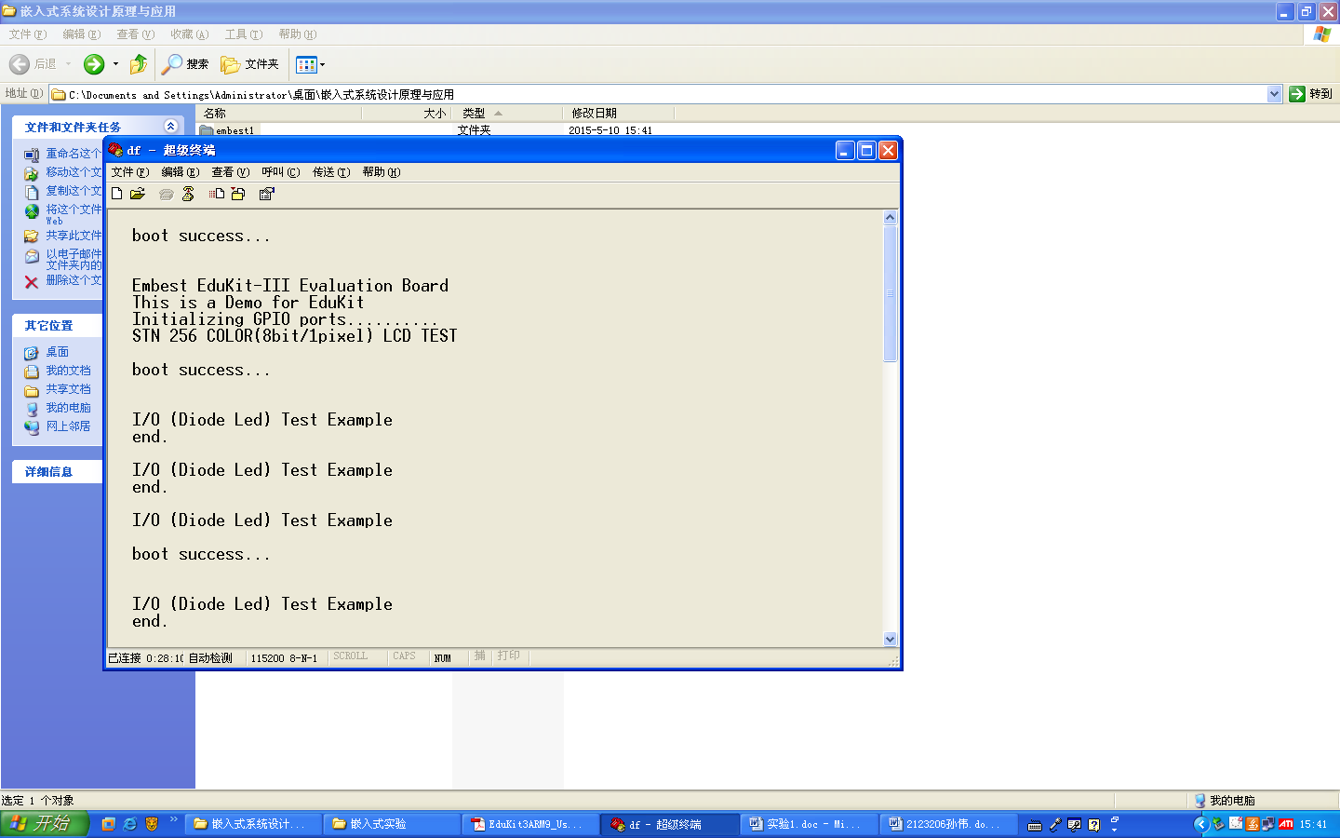

2.3 中断实验
2.3.1 实验目的
通过实验掌握 ARM 处理器的中断方式和中断处理。
熟悉 S3C2410X 的中断控制寄存器的使用；
了解不同中断触发方式对中断产生的影响；
理解 S3C2410X 处理器的中断响应过程；
熟练掌握如何进行 ARM 处理器中断处理的软件编程方法。
2.3.2 实验设备
硬件： Embest EduKit-III 实验平台， Embest ARM 标准 / 增强型仿真器套件， PC 机。
软件： Embest IDE for ARM 集成开发环境， Windows 98/2000/NT/XP 。
2.3.3 实验内容
编写中断处理程序，实现：
由 UART0 选择输入使用不同的中断触发方式，使能外部中断 Eint0,11 ；
在不同的中断触发方式下，使用按钮 SB1202 触发 EINT0 ，同时在超级终端的主窗口中显示外部中断号；
在不同的中断触发方式下，使用按钮 SB1203 触发 EINT11 ，同时在超级终端的主窗口中显示外部中断号；
2.3.3 实验代码
/*********************************************************************************************
* File: eint.c
* Author: embest
* Descript: External interrupt test
* History:
* EINT0 --- SB1202 EINT11 --- SB1203
W.W.Zhang, Programming start, April 15, 2005
*********************************************************************************************/

/*------------------------------------------------------------------------------------------*/
/* include files */
/*------------------------------------------------------------------------------------------*/
#include "2410lib.h"

/*------------------------------------------------------------------------------------------*/
/* function declare */
/*------------------------------------------------------------------------------------------*/
void int0_int(void);// __attribute__ ((interrupt ("IRQ")));
void int11_int(void);// __attribute__ ((interrupt ("IRQ")));
extern void isrEINT0(void);
extern void isrEINT11_19(void);
/*********************************************************************************************
* name: int0_int
* func: EXTINT0 interrupt service routine
* para: none
* ret: none
* modify:
* comment:
*********************************************************************************************/
void int0_int(void)
{
uart_printf(" EINT0 interrupt occurred.\n");
ClearPending(BIT_EINT0);
if(g_nKeyPress) g_nKeyPress-=1; // decrease for boar test
}

/*********************************************************************************************
* name: int11_int
* func: EXTINT11 interrupt service routine
* para: none
* ret: none
* modify:
* comment:
*********************************************************************************************/
void int11_int(void)
{
if(rEINTPEND==(1<<11))
{
uart_printf(" EINT11 interrupt occurred.\n");
rEINTPEND=(1<<11);
if(g_nKeyPress<20)
g_nKeyPress+=1; // increase for boar test
else
g_nKeyPress=0;
}
else if(rEINTPEND==(1<<19))
{
uart_printf(" EINT19 interrupt occurred.\n");
rEINTPEND=(1<<19);
}
else
{
uart_printf(" rEINTPEND=0x%x\n",rEINTPEND);
rEINTPEND=(1<<19)|(1<<11);
}
ClearPending(BIT_EINT8_23);
}

/*********************************************************************************************
* name: int_init
* func: Interrupt initialize
* para: none
* ret: none
* modify:
* comment:
* EINT0 --- SB202 EINT11 --- SB203
*********************************************************************************************/
void int_init(void)
{
rSRCPND = rSRCPND; // clear all interrupt
rINTPND = rINTPND; // clear all interrupt

// nIntMode='3';
rGPFCON = (rGPFCON & 0xffcc) | (1<<5) | (1<<1); // PF0/2 = EINT0/2
rGPGCON = (rGPGCON & 0xff3fff3f) | (1<<23) | (1<<7); // PG3/11 = EINT11/19

pISR_EINT0=(UINT32T)isrEINT0;//int0_int; //isrEINT0;
pISR_EINT8_23=(UINT32T)isrEINT11_19;//int11_int; //isrEINT11_19;

rEINTPEND = 0xffffff;
rSRCPND = BIT_EINT0 | BIT_EINT8_23; //to clear the previous pending states
rINTPND = BIT_EINT0 | BIT_EINT8_23;

rEXTINT0 = (rEXTINT0 & ~((7<<8) | (0x7<<0))) | 0x2<<8 | 0x2<<0; // EINT0/2=falling edge triggered
rEXTINT1 = (rEXTINT1 & ~(7<<12)) | 0x2<<12; //EINT11=falling edge triggered

rEINTMASK &= ~(1<<11);
rINTMSK &= ~(BIT_EINT0 | BIT_EINT8_23);
}

/*********************************************************************************************
* name:int_test
* func:Extern interrupt test
* para:none
* ret:none
* modify:
* comment:
* EINT0 --- SB202 EINT11 --- SB203
*********************************************************************************************/
void int_test(void)
{
int i;
int nIntMode;

uart_printf("\n External Interrupt Test Example\n");
uart_printf(" 1.L-LEVEL 2.H-LEVEL 3.F-EDGE(default here) 4.R-EDGE 5.B-EDGE\n");
uart_printf(" Select number to change the external interrupt type:");
uart_printf(" \nPress the Buttons (SB1202/SB1203) to test...\n");
uart_printf(" Press SPACE(PC) to exit...\n");

int_init();
g_nKeyPress = 3; // only 3 times test (for board test)
while(g_nKeyPress&(g_nKeyPress<6)) // SB1202/SB1203 to exit board test
{
nIntMode = uart_getkey();
switch(nIntMode)
{
case '1':
uart_printf(" 1.L-LEVEL\n");
// EINT0/2=low level triggered,EINT11=low level triggered
rEXTINT0 = (rEXTINT0 & ~((7<<8) | (0x7<<0))) | 0x0<<8 | 0x0<<0;
rEXTINT1 = (rEXTINT1 & ~(7<<12)) | 0x0<<12;
break;
case '2':
uart_printf(" 2.H-LEVEL\n");
// EINT0/2=high level triggered,EINT11=high level triggered
rEXTINT0 = (rEXTINT0 & ~((7<<8) | (0x7<<0))) | 0x1<<8 | 0x1<<0;
rEXTINT1 = (rEXTINT1 & ~(7<<12)) | 0x1<<12;
break;
case '3':
uart_printf(" 3.F-EDGE\n");
// EINT0/2=falling edge triggered, EINT11=falling edge triggered
rEXTINT0 = (rEXTINT0 & ~((7<<8) | (0x7<<0))) | 0x2<<8 | 0x2<<0;
rEXTINT1 = (rEXTINT1 & ~(7<<12)) | 0x2<<12;
break;
case '4':
uart_printf(" 4.R-EDGE\n");
// EINT0/2=rising edge triggered,EINT11=rising edge triggered
rEXTINT0 = (rEXTINT0 & ~((7<<8) | (0x7<<0))) | 0x4<<8 | 0x4<<0;
rEXTINT1 = (rEXTINT1 & ~(7<<12)) | 0x4<<12;
break;
case '5':
uart_printf(" 5.B-EDGE\n");
// EINT0/2=both edge triggered,EINT11=both edge triggered
rEXTINT0 = (rEXTINT0 & ~((7<<8) | (0x7<<0))) | 0x6<<8 | 0x6<<0;
rEXTINT1 = (rEXTINT1 & ~(7<<12)) | 0x6<<12;
break;
case ' ':
return;
default:
break;
}
}
uart_printf(" end.\n");
}

实验结果：

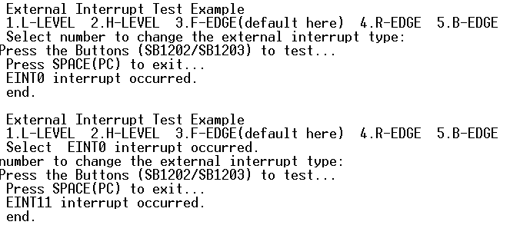

【实验编号】 | 3
【实验名称】 | 人机接口实验
3.1 液晶显示实验
3.1.1 实验目的
初步掌握液晶屏的使用及其电路设计方法。
掌握 S3C2410X 处理器的 LCD 控制器的使用。
通过实验掌握液晶显示文本及图形的方法与程序设计。
3.1.2 实验设备
1 ．硬件： Embest EduKit-III 实验平台， Embest ARM 标准 / 增强型仿真器套件，
PC 机。
2 ．软件： Embest IDE Pro ARM 集成开发环境， Windows 98/2000/NT/XP 。
3.1.3 实验内容
通过使用 Embest EduKit-III 实验板的 256 色彩色液晶屏（ 320x240 ）进行电路设计，掌
握液晶屏作为人机接口界面的设计方法，并编写程序实现：
画出多个矩形框
显示 ASCII 字符
显示汉字字符
显示彩色位图
void color_lcd_test(void)
{
int i;
uart_printf("\n LCD display Test Example (please look at LCD screen)\n");
lcd_init_app();
#ifndef BOARDTEST
Lcd_DspHz24(50,10,BLUE,"英蓓特三星实验平台");
#endif
Lcd_DspAscII6x8(90,120,BLUE," Embest EduKit-III");
Lcd_DspAscII6x8(50,140,GREEN,"ShenZhen Embest Info&Tech Co.,LTD");

Glib_Rectangle(10,40,310,230,RED);
Glib_Rectangle(15,45,305,225,GREEN);
Glib_Rectangle(20,50,300,220,BLUE);
Glib_Rectangle(25,55,295,215,GREEN);
LCD_D_ON;
delay(8000);
#ifndef BOARDTEST
while(1)
{
for (i=0; i < 5; i++)
{
BitmapView((UINT8T*)(g_ucBitmap[i]));
delay(8000);
}
}
#endif
uart_printf(" end.\n");
}
实验结果：
周期性显示图片

3.2 5x4 键盘控制实验
3.2.1 实验目的
通过实验掌握键盘控制与设计方法。
熟练编写 ARM 核处理器 S3C2410X 中断处理程序。
3.2.2 实验设备
硬件： Embest EduKit-III 实验平台， Embest ARM 标准 / 增强型仿真器套件，PC 机。
软件： Embest IDE Pro ARM 集成开发环境， Windows 98/2000/NT/XP 。
3.2.3 实验内容
使用实验板上 5x4 用户键盘，编写程序接收键盘中断。
通过 IIC 总线读入键值，并将读到的键值发送到串口。
3.2.4 实验代码
void keyboard_test(void)
{
UINT8T ucChar, t;
uart_printf("\n Keyboard Test Example\n");
keyboard_init();
while(1)
{
while(g_nKeyPress--)
{
g_nKeyPress = 0;
while(g_nKeyPress == 0);
iic_read_keybd(0x70, 0x1, &ucChar); // get data from Key(register of ZLG7290)
if(ucChar != 0)
{
ucChar = key_set(ucChar); // key map for EduKitII
if(ucChar < 10) ucChar += 0x30;
else if(ucChar < 16) ucChar += 0x37;
if(ucChar < 255)
uart_printf("press key %c\n", ucChar);
if(ucChar == 0xFF)
{
uart_printf(" press key FUN (exit now)\n\r");
return;
}
}
}
}
uart_printf(" end.\n");
}
实验结果：

超级终端上显示


